**PRACOVNÍ LIST – PRÁCE S DATY**

**Eliška s Karlem si každý měsíc spoří určitou částku peněz. Diagram znázorňuje úspory obou sourozenců za poslední kalendářní rok.**



**Z diagramu zjisti následující informace.**

1. Kolik korun znázorňuje jeden dílek v diagramu?
2. Kolik korun měsíčně spoří Eliška?
3. Kolik korun měsíčně spoří Karel?
4. Ve kterém měsíci měla Eliška s Karlem naspořenou stejnou částku? Kolik korun to bylo?
5. O kolik korun měla Eliška naspořeno v prosinci více než Karel?
6. Od kterého měsíce měl Karel naspořeno méně než Eliška?

**Rozhodni, zda tvrzení je správné, či nikoli. Správnou variantu zakřížkuj.**

|  |  |  |
| --- | --- | --- |
| V listopadu měla Eliška o 40 Kč více než Karel. | ANO | NE |
| Na začátku roku měl Karel o 60 Kč méně než Eliška. | ANO | NE |
| Karel měl v říjnu naspořenou stejnou částku jako Eliška v září. | ANO | NE |
| Eliška měla v září o 120 Kč více než v květnu. | ANO | NE |
| V srpnu měli sourozenci dohromady našetřeno celkem 1 000 Kč. | ANO | NE |
| V říjnu měl Karel naspořeno dvakrát více korun než Eliška v lednu. | ANO | NE |

**Bodový graf opět znázorňuje úspory sourozenců za poslední kalendářní rok.**



1. Modrou pastelkou spoj body, které znázorňují Karlovy měsíční naspořené částky, a červenou pastelkou spoj Eliščiny body, které vyznačují její naspořené částky.
2. Kterému z nich rostly úspory rychleji?
3. Co znázorňuje bod, ve kterém se obě přímky protínají?
4. V prosinci koupila Eliška vánoční dárky za 250 Kč a Karel za 280 Kč. Kolik korun zůstalo každému z nich?

Eliška …………………………………….

Karel …………………………………….

1. Do grafu k 12. měsíci nyní vyznač částky peněz, které zůstaly dětem po zakoupení vánočních dárků.

Nezapomeň použít správnou značku pro Elišku a správnou pro Karla.

**Zhodnoť svoji dnešní práci a podle toho, jak jsi pracoval/a, si vybarvi příslušného smajlíka**.

|  |  |  |
| --- | --- | --- |
|  |  |  |
| Výborně. | Pár chybiček se vloudilo. | Dnes se mi moc nedařilo. |

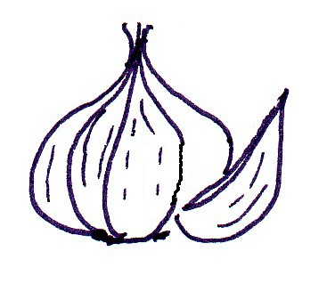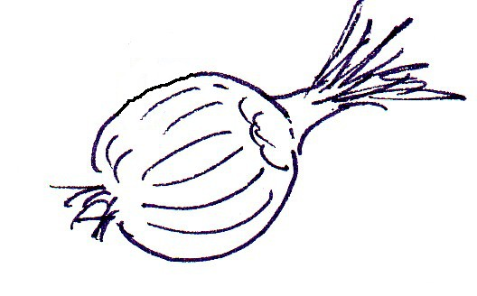

**Ve výkupně ovoce a zeleniny**

Paní Adamcová z Dolní Lhoty je majitelkou výkupny ovoce a zeleniny. Vede si podrobné záznamy o vykoupeném zboží. Pomoz jí zpracovat údaje za tento týden.

V**pondělí** paní Adamcová vykoupila 240 kg jablek, 40 kg hrušek, 90 kg švestek, 560 kg brambor, 460 kg cibule, 15 kg vlašských ořechů a 110 kg mrkve.

V **úterý** vykoupila 45 kg červené řepy, 730 kg brambor, 85 kg mrkve, 420 kg jablek, 65 kg hrušek, 260 kg cibule, 12 kg česneku a 80 kg cuket.

Ve **středu** pak:

180 kg jablek, 165 kg švestek, 920 kg brambor, 75 kg červené řepy, 95 kg mrkve, 18 kg česneku, 380 kg zelí, 70 kg lískových ořechů, 80 kg hroznového vína a 65 kg póru.

Ve **čtvrtek**:

780 kg brambor, 180 kg mrkve, 40 kg vlašských ořechů, 230 kg cibule, 45 kg česneku, 220 kg hrušek, 620 kg zelí, 40 kg póru, 160 kg červené řepy a 80 kg hroznového vína.

V**pátek** nevykoupila žádné ovoce, jenom zeleninu. Bylo to: 1240 kg brambor, 360 kg zelí, 320 kg cibule, 40 česneku, 130 kg póru a 220 kg cuket.

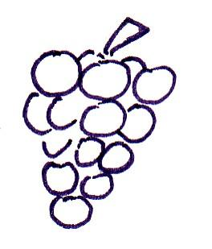V **sobotu** dopoledne vykoupila 690 kg jablek, 240 kg hrušek, 60 kg vlašských ořechů a 25 kg lískových ořechů, 40 kg mrkve, 40 kg póru, 170 kg červené řepy, 820 kg brambor, 630 kg zelí, 10 kg česneku a 160 kg švestek.

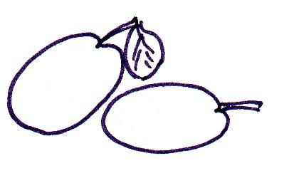

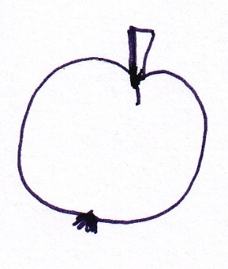Co paní Adamcová dělá s vykoupeným ovocem a zeleninou? Prodává je k dalšímu zpracování nebo k přímému prodeji na tržnicích a v obchodech.

V sobotu odpoledne přijeli dopravci a do výrobny jablečných moštů odvezli 500 kg jablek, 300 kg hrušek a 400 kg mrkve.

Dále pak drobní prodejci si z výkupny odvezli 3800 kg brambor, 800 kg cibule, 100 kg česneku, 1 500 kg zelí a 160 kg pórku, dále pak 500 kg jablek, 100 kg švestek a 160 kg hroznového vína.

Majitelé vegetariánské restaurace v blízkém městě vykoupili 200 kg cibule, 100 kg červené řepy, 500 kg brambor, 20 kg česneku, 30 kg pórku, 100 kg mrkve, 200 kg zelí a 60 kg cuket.

Firma vyrábějící müsli si pak odvezla:

300 kg švestek, 500 kg jablek, 75 kg vlašských ořechů a 95 kg lískových ořechů.

**Zapiš do tabulky množství ovoce a zeleniny v kilogramech, které paní Adamcová vykoupila během tohoto týdne. Sečti množství jednotlivých druhů ovoce a zeleniny. Výsledky zaokrouhli na stovky. Sečti také množství zboží vykoupeného v jednotlivých dnech.**

|  |  |  |  |  |  |  |  |  |
| --- | --- | --- | --- | --- | --- | --- | --- | --- |
| **VÝKUP – zelenina** | Pondělí | Úterý | Středa | Čtvrtek | Pátek | Sobota | **Celkem** | **Zaokrouhl.** |
| Brambory |  |  |  |  |  |  |  |  |
| Mrkev |  |  |  |  |  |  |  |  |
| Cibule |  |  |  |  |  |  |  |  |
| Česnek |  |  |  |  |  |  |  |  |
| Červená řepa |  |  |  |  |  |  |  |  |
| Zelí |  |  |  |  |  |  |  |  |
| Pór |  |  |  |  |  |  |  |  |
| Cukety |  |  |  |  |  |  |  |  |
| CELKEM |  |  |  |  |  |  |  |  |

|  |  |  |  |  |  |  |  |  |
| --- | --- | --- | --- | --- | --- | --- | --- | --- |
| **VÝKUP – ovoce** | Pondělí | Úterý | Středa | Čtvrtek | Pátek | Sobota | **Celkem** | **Zaokrouhl.** |
| Jablka |  |  |  |  |  |  |  |  |
| Hrušky |  |  |  |  |  |  |  |  |
| Švestky |  |  |  |  |  |  |  |  |
| Hroznové víno |  |  |  |  |  |  |  |  |
| Vlašské ořechy |  |  |  |  |  |  |  |  |
| Lískové oříšky |  |  |  |  |  |  |  |  |
| CELKEM |  |  |  |  |  |  |  |  |

|  |  |  |  |  |  |  |  |  |
| --- | --- | --- | --- | --- | --- | --- | --- | --- |
| **Výkup – zelenina** |  |  |  |  |  |  |  |  |
| **Výkup – ovoce** |  |  |  |  |  |  |  |  |
| **CELKEM** |  |  |  |  |  |  |  |  |

**Zapiš do tabulky množství zboží v kilogramech, které si odvezli jednotliví výkupci. Sečti**

**množství jednotlivých druhů.**

|  |  |  |  |  |  |
| --- | --- | --- | --- | --- | --- |
| **PRODEJ** | Moštárna | Drobní prodejci | Veget. restaurace | Výrobci müsli | **CELKEM** |
| Brambory |  |  |  |  |  |
| Mrkev |  |  |  |  |  |
| Cibule |  |  |  |  |  |
| Česnek |  |  |  |  |  |
| Červená řepa |  |  |  |  |  |
| Zelí |  |  |  |  |  |
| Pór |  |  |  |  |  |
| Cukety |  |  |  |  |  |
| Jablka |  |  |  |  |  |
| Hrušky |  |  |  |  |  |
| Švestky |  |  |  |  |  |
| Hroznové víno |  |  |  |  |  |
| Vlašské ořechy |  |  |  |  |  |
| Lískové oříšky |  |  |  |  |  |

**Zakresli do sloupcového diagramu množství vykoupeného ovoce a zeleniny. Použij zaokrouhlené údaje. Proč v tabulce nejsou brambory?**

|  |  |  |  |  |  |  |  |  |  |  |  |  |  |
| --- | --- | --- | --- | --- | --- | --- | --- | --- | --- | --- | --- | --- | --- |
| V kg, zaokrouhleno | | | |  |  |  |  |  |  |  |  |  |  |
| 2000 |  |  |  |  |  |  |  |  |  |  |  |  |  |
| 1900 |  |  |  |  |  |  |  |  |  |  |  |  |  |
| 1800 |  |  |  |  |  |  |  |  |  |  |  |  |  |
| 1700 |  |  |  |  |  |  |  |  |  |  |  |  |  |
| 1600 |  |  |  |  |  |  |  |  |  |  |  |  |  |
| 1500 |  |  |  |  |  |  |  |  |  |  |  |  |  |
| 1400 |  |  |  |  |  |  |  |  |  |  |  |  |  |
| 1300 |  |  |  |  |  |  |  |  |  |  |  |  |  |
| 1200 |  |  |  |  |  |  |  |  |  |  |  |  |  |
| 1100 |  |  |  |  |  |  |  |  |  |  |  |  |  |
| 1000 |  |  |  |  |  |  |  |  |  |  |  |  |  |
| 900 |  |  |  |  |  |  |  |  |  |  |  |  |  |
| 800 |  |  |  |  |  |  |  |  |  |  |  |  |  |
| 700 |  |  |  |  |  |  |  |  |  |  |  |  |  |
| 600 |  |  |  |  |  |  |  |  |  |  |  |  |  |
| 500 |  |  |  |  |  |  |  |  |  |  |  |  |  |
| 400 |  |  |  |  |  |  |  |  |  |  |  |  |  |
| 300 |  |  |  |  |  |  |  |  |  |  |  |  |  |
| 200 |  |  |  |  |  |  |  |  |  |  |  |  |  |
| 100 |  |  |  |  |  |  |  |  |  |  |  |  |  |
|  | Mrkev | Cibule | Česnek | Červená řepa | Zelí | Pór | Cukety | Jablka | Hrušky | Švestky | Hroznové víno | Vlašské ořechy | Lískové oříšky |

Seřaď ovoce a zeleninu podle množství, které paní Adamcová tento týden vykoupila:

Brambory,____________________________________________________________________________________________________________________________________________________________________________________________________________________________________